**Консультация для родителей**

**«ОТ ИГРЫ К ЗАНЯТИЯМ»**

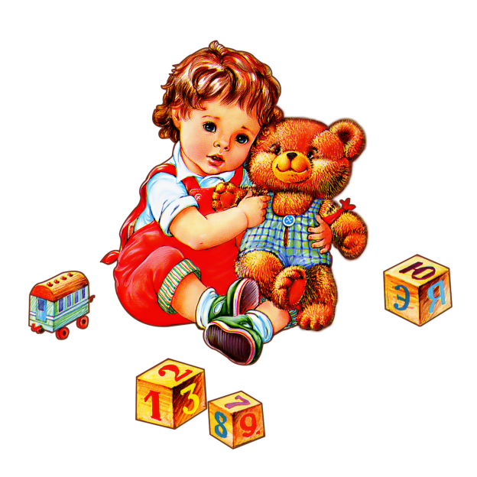Ранний возраст - это период становления органов и систем, он особенно важен для совершенствования деятельности органов чувств и накопления представлений об окружающем мире в связи с чем, является самым благоприятным временем для сенсорного воспитания. Усвоенные представления о свойствах разных предметов в дальнейшей жизни играют роль образцов – сенсорных эталонов. С рождения до полутора лет малыш насыщается сенсорной информацией. А с полутора лет, для обработки полученной информации, и ее постепенной систематизации в совместные игры родителей и малыша, ***необходимо включать целенаправленные регулярные упражнения для развития слухового, зрительного и тактильного восприятия и внимания***. Для этого надо развивать умение правильно воспринимать, сличать и сортировать предметы по основным признакам: ***цвету, форме, величине целостности.*** Кроме того, важно начать формировать умение терпеливо выполнять постройки по образцу, развивать подражание и запоминание.

Такие игры-занятия следует проводить регулярно, желательно ежедневно и лучше 2 раза в день. Их продолжительность может быть самой разнообразной: от 2-3 минут, в первые дни занятий, до 10-15 минут с детьми, которые сумели приобрести необходимую «умственную работоспособность». Чем продолжительнее занятие, тем больше разнообразных упражнений можно в него включать. Задания располагайте по степени трудности их выполнения.

**1. Развитие слухового внимания и памяти**

Игра проводится с использованием хорошо знакомых ребенку музыкальных инструментов (игрушек): колокольчика, барабана, шарманки и др. Например, игра «Угадай, что звучит?». Не видя игрушку, надо узнать ее (назвать или показать) по издаваемому ею звуку. Такую игру лучше начинать с двух игрушек, постепенно, добавляя к ним новые. Звучащие игрушки можно заменить хорошо знакомыми ребенку предметами: деревянной дощечкой, тарелкой, чашкой или кастрюлей.

**2. Сличение и сортировка предметов по цвету, форме и величине**

Умение сличать предметы и явления, находить у них, то общее, что их объединяет, и то, что их различает, учит ребенка самостоятельно мыслить. С этой целью полезно проводить занятия по обучению сортировке предметов по основным их признакам: форме, величине, цвету. Сличать и сортировать можно кубики, матрешки, шарики, вырезанные из картона фигурки и другие игрушки или предметы обихода (пуговицы, катушки, ложки или небольшие технические детали разной конфигурации: болты, шайбочки, гайки).

***Проводя занятия по сличению признаков предметов,***

***соблюдайте следующие условия:***

* учите ребенка фиксировать взгляд на предмете, который он берет или хочет взять, для чего неоднократно напоминайте: «Посмотри внимательно»;
* не добивайтесь от детей запоминания названия цвета, формы или величины предмета (красный, синий, круглый, маленький, большой), а сосредотачивайте внимание на схожести предметов. Например: «Посмотри и найди такой же, похожий». Сначала ребенок должен уловить сходство, словесные обозначения признаков предметов (большой, зеленый, треугольный т.п.) усваиваются детьми позже, поэтому и работу над словесным обозначением признаков предметов надо проводить позже.
* Обучая детей сличению предметов по цвету, форме и величине, не торопитесь вводить разнообразие форм, цвета, величин. Количество сортируемых предметов должно возрастать постепенно. Сначала надо научить отличать предметы одного цвета от предметов другого цвета, например, развезти на машине по разным углам комнаты красные и синие кубики или разложить по разным коробочка (помочь маме) белые и черные пуговицы. Постепенно количество предметов окрашенных в разные цвета необходимо увеличить предложить подобное.
* Научите ребенка сличать и сортировать предметы по форме, например, отделить шайбы от болтиков или нарезанные из картона кружочки от квадратов. Если ребенок свободно сличает и различает 2-3 формы, например, ромб, круг, квадрат, предложите ему поиграть в ящик с прорезями разной формы и фигурами, подходящими к этим прорезям.
* Научите сличать предметы по величине, например, помочь маме разложить столовые и чайные ложки, а затем столовые, чайные и десертные. Предварительно вымыв монетки, можно предложить сделать стопки из различных монет. перечисленным выше играм добавьте игры на сличение парных картинок (лото), предложите сличить цветные картинки с их контурным изображением.

**3. Развитие зрительного внимания и памяти**

Этому способствуют игры на запоминание, например, начиная с двух игрушек (и постепенно со временем, увеличивая их количество) взрослый на глазах у ребенка кладет мишку в кровать, а куклу сажает на стул. Предлагает внимательно посмотреть и запомнить, кто и где сидит, а потом убирает игрушки, отдает ребенку и просит посадить на место мишку и куклу. Если ребенок хорошо справляется с этими заданиями, то игрушки можно заменить предметными картинками. ***Учите детей возводить по образцу постройки их кубиков, палочек или деталей.*** Образец должен находиться у ребенка перед глазами: «Построй такой же домик, какой построил я», — говорит взрослый.. Для проведения таких занятий надо иметь два комплекта кубиков, деталей, палочек и т.п. Одним пользуется ребенок, другим — взрослый.

Необходимо начинать группировать предметы с минимального количества (двух), затем постепенно увеличивать их. Из 2-3 кубиков можно предложить построить «башню» или «дорожку».

***Регулярно проводите занятия по обучению ребенка составлению целых предметов из их частей.***

Если нет возможности провести «починку» или «сборку» игрушек, можно заменить их картинками с изображением животных или знакомых предметов. С особым удовольствием ребенок подберет хвосты животным.

***Учите ребенка классифицировать предметы по их назначению.***

Разложив перед малышом предметные картинки, попросите сначала показать то, что надевают на себя, что едят и др. Рекомендуемые группировки предметов: 1) одежда; посуда; 3) игрушки; 4) обувь; 5) цветы и пр.

Если дети свободно сличают и сортируют предметы по цвету, форме, величине, умеют складывать разрезные (новые) картинки из трех и более частей, умеют группировать предметы по назначению и виду, ***научите их выстраивать предметы по росту.***